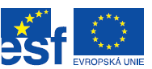

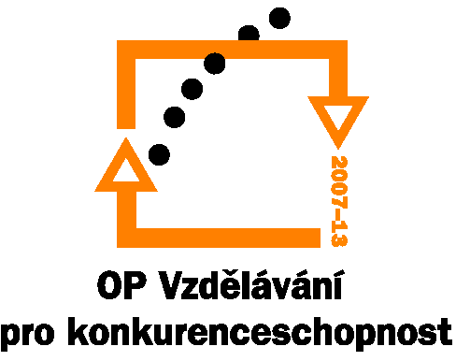
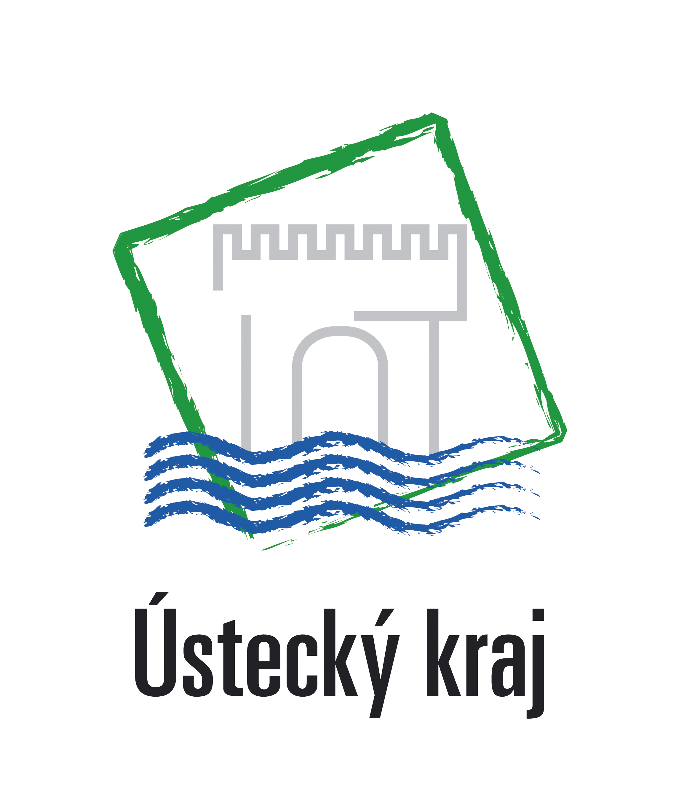
Investice do rozvoje vzdělávání

Přehled monitorovacích indikátorů pro oblast podpory 3.2 pro vyplňování žádosti o grantový projekt v aplikaci Benefit7
Výstupy
Kód indikátoru | Indikátor |  | Definice | Měřící jednotka
07.46.00 | Počet úspěšně podpořených osob – účastníků jednotlivých akcí |  | Počet osob, které obdržely jednu nebo více podpory v rámci přijatých projektů a které ukončily kurz/program/obor předepsaným způsobem-Každá osoba, která obdržela podporu se započítává pouze jedenkrát. Pro OPVK v případech , kdy je osobě poskytnuto více odlišných/na sebe nenavazujících podpor v rámci jednoho projektu, je tato osoba započítána tolikrát kolik podpor jí bylo poskytnuto | počet
06.13.00 | Počet podpořených osob – účastníků jednotlivých akcí |  | Počet účastníků jednotlivých akcí dalšího vzdělávání | počet
06.43.10 | Počet nově vytvořených/ inovovaných produktů |  | Počet nově vytvořených/inovovaných produktů - nové/inovované vzdělávací programy, vzdělávací moduly, studijní materiály, pilotní ověřování, analýzy, studie, syntézy, učební pomůcky, e-learningové kurzy, webové portály, inovované vzdělávací programy. | počet
06.43.12 | z toho | počet nově vytvořených/  inovovaných produktů s komponentou ŽP | Celkový počet nově vytvořených/inovovaných produktů, ve kterých je problematice ŽP věnován tématický celek v rozsahu minimálně 15 - 20 %výuky | počet
06.43.13 | z toho | počet nově vytvořených/inovovaných produktů s komponentou ICT | Celkový počet nově vytvořených/inovovaných produktů, ve kterých je problematice informačních technologií věnován tématický celek v rozsahu minimálně 40 a více hodin. | počet

Postup při vyplňování údajů v záložce „Monitorovací indikátory“ v aplikaci Benefit7: Žadatel v nabídce vybere takové indikátory, které bude projektem naplňovat a uvede jejich plánovanou hodnotu, kterou plánuje dosáhnout v rámci realizace projektu, spolu s informací, kdy bude této plánované hodnoty dosaženo (nejpozději do data ukončení realizace grantového projektu).

